**颜色分级**

**前提是有个地图和点图奥**

一、创建渔网

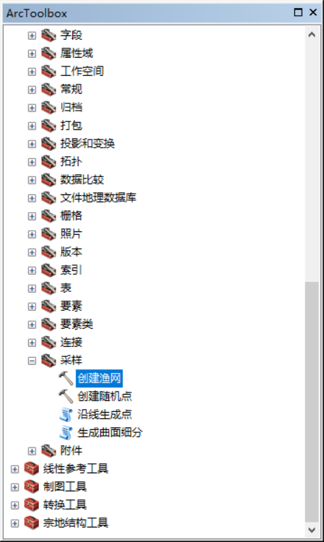

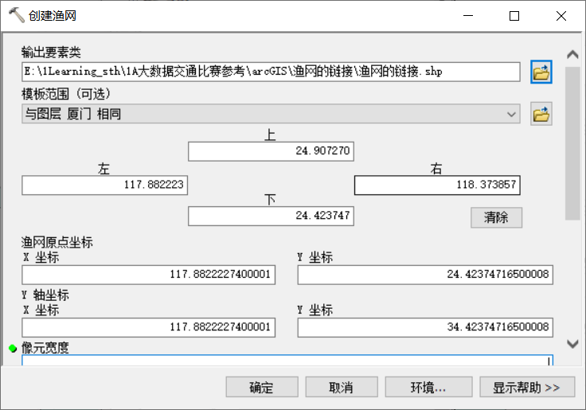

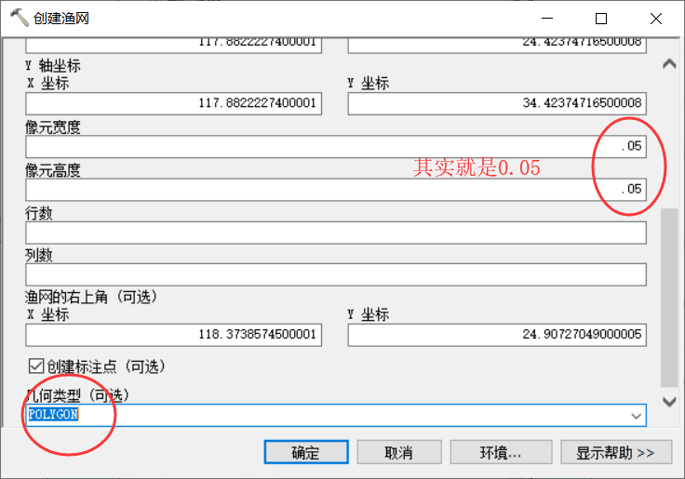

**创建标注点可选可不选，结果就下面这样**

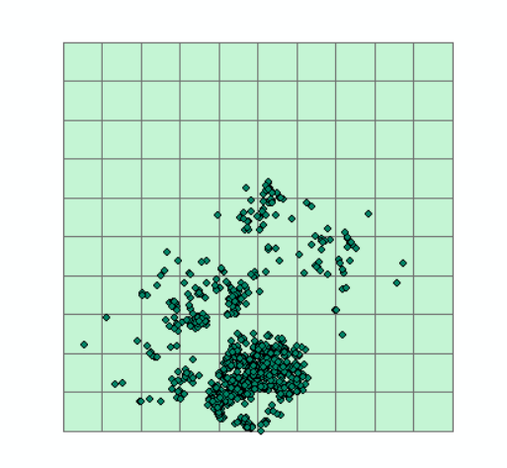

**像往常一样链接**

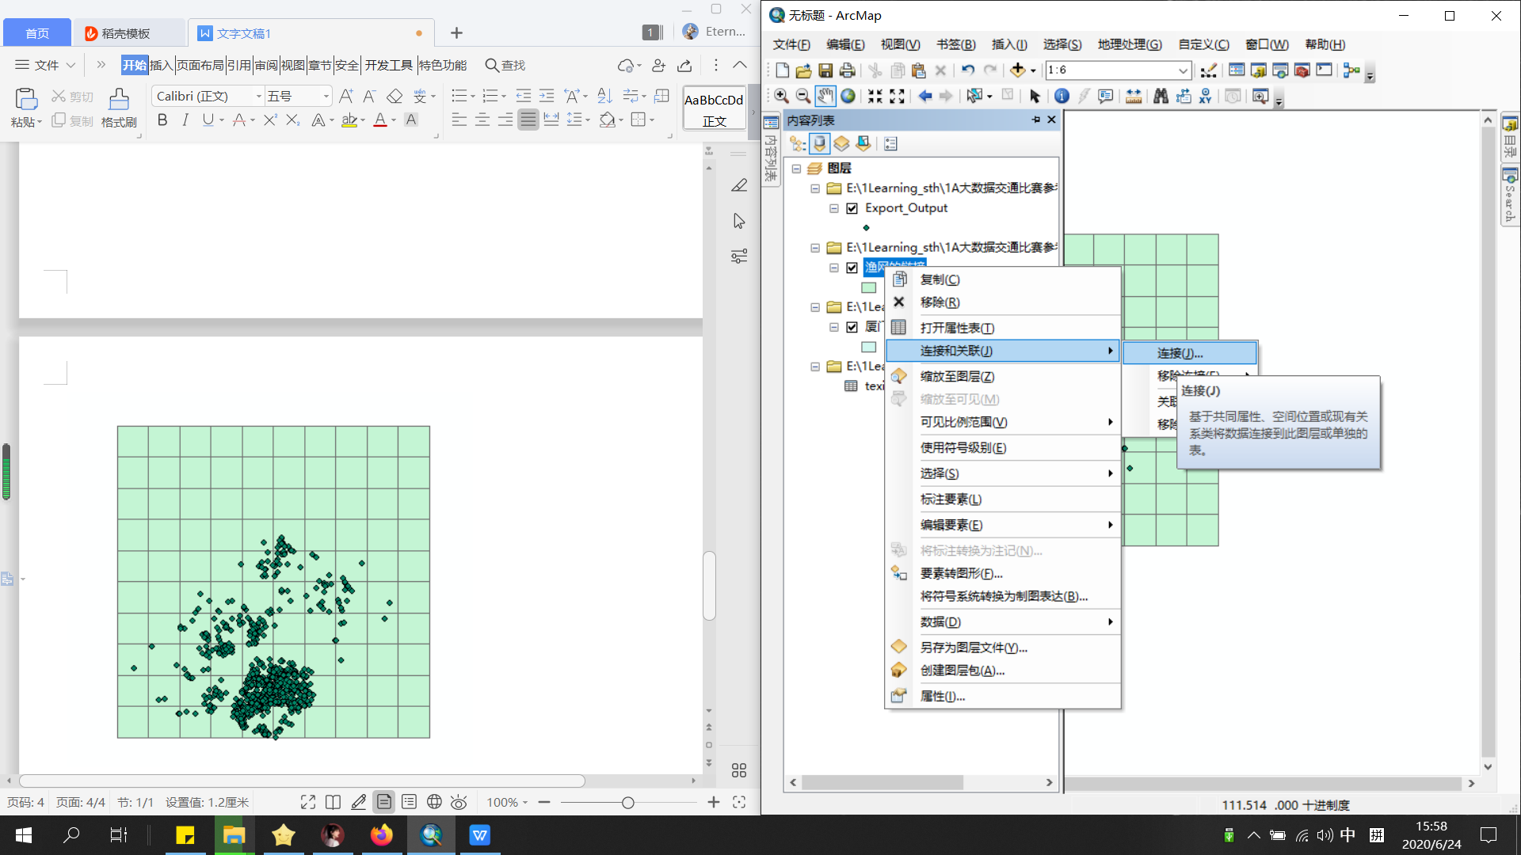

、

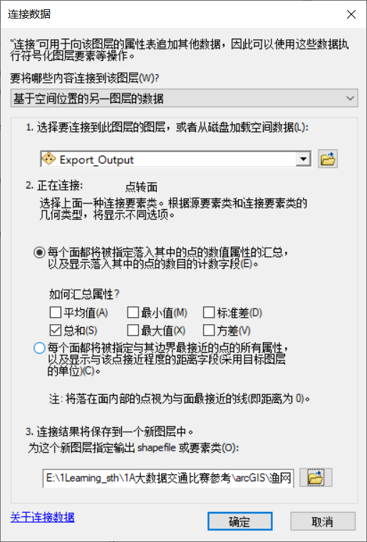

**结果是下面这样**

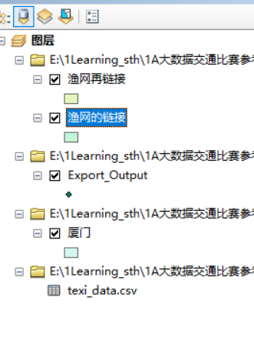**然后看一下属性表就ok了**

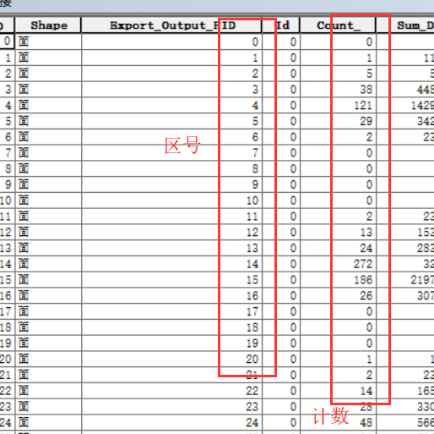

**现在是这样，啥也看不到的框框**

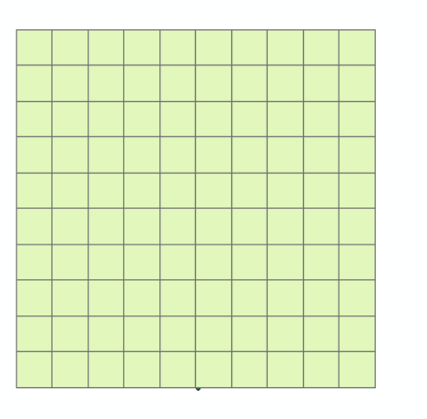

**现在来把计数标注在网格中，来！看这个再连接的属性**

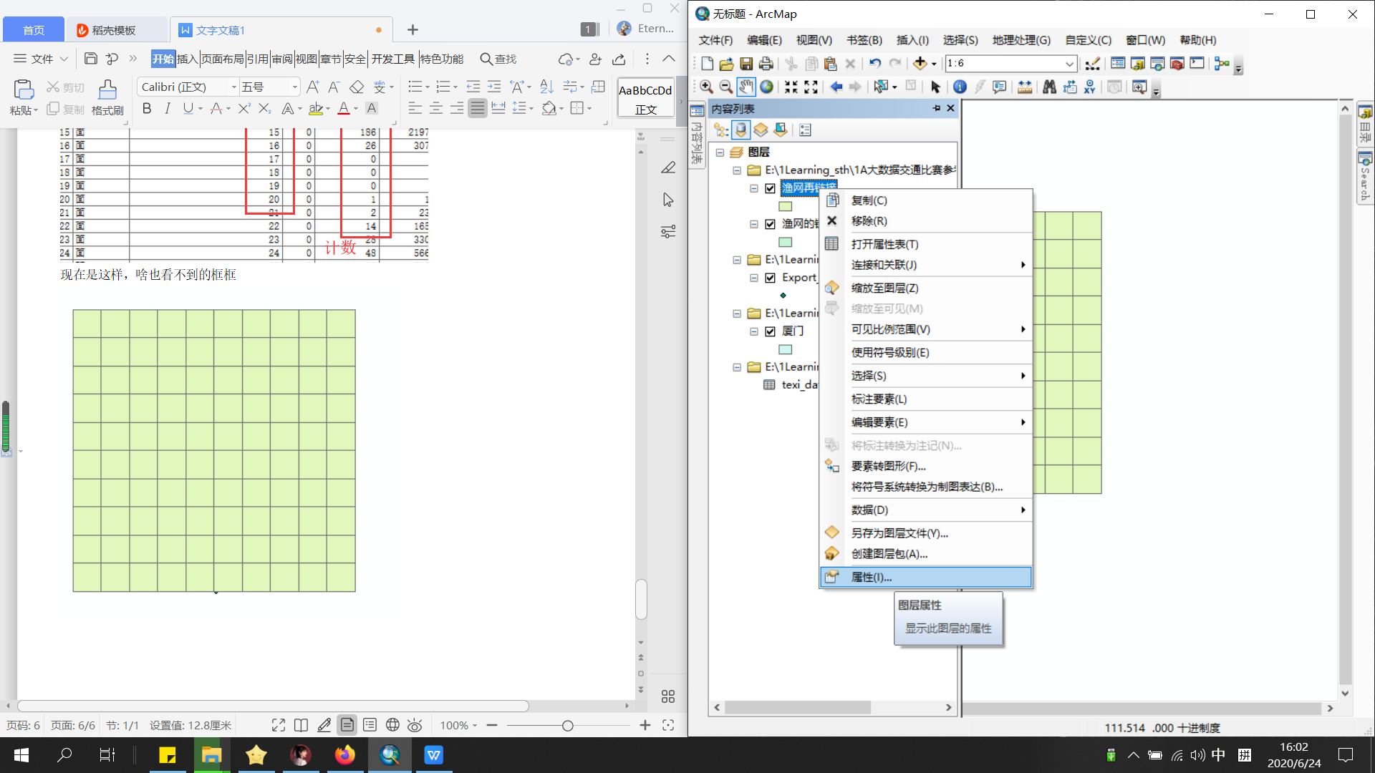

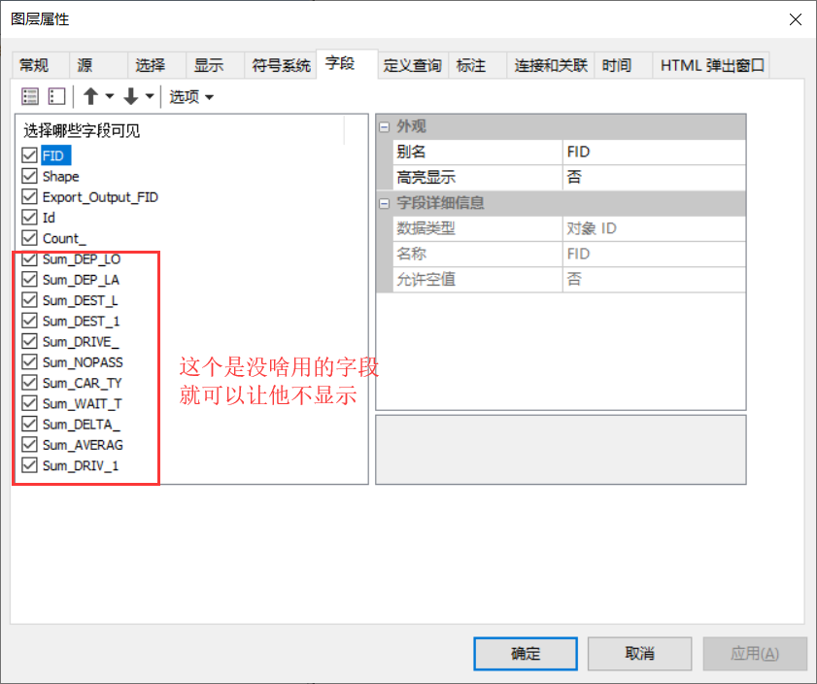

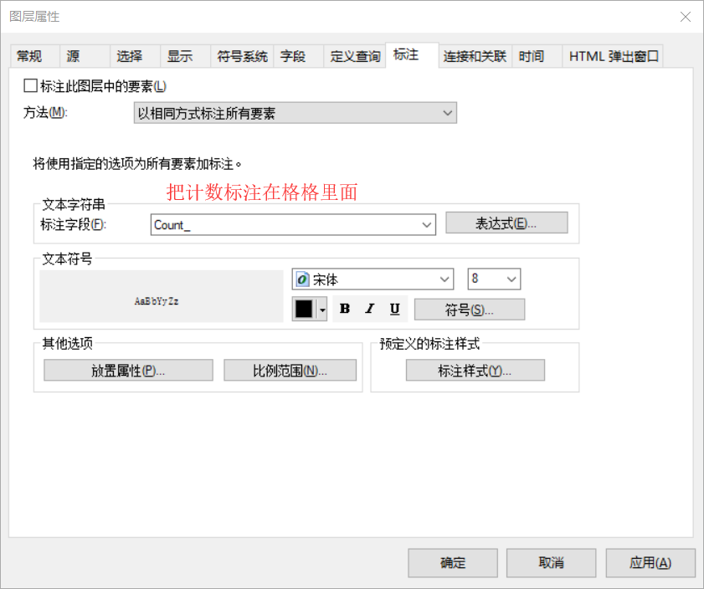

**然后发现，格格上还是没有标注，就这样点击->标注要素**

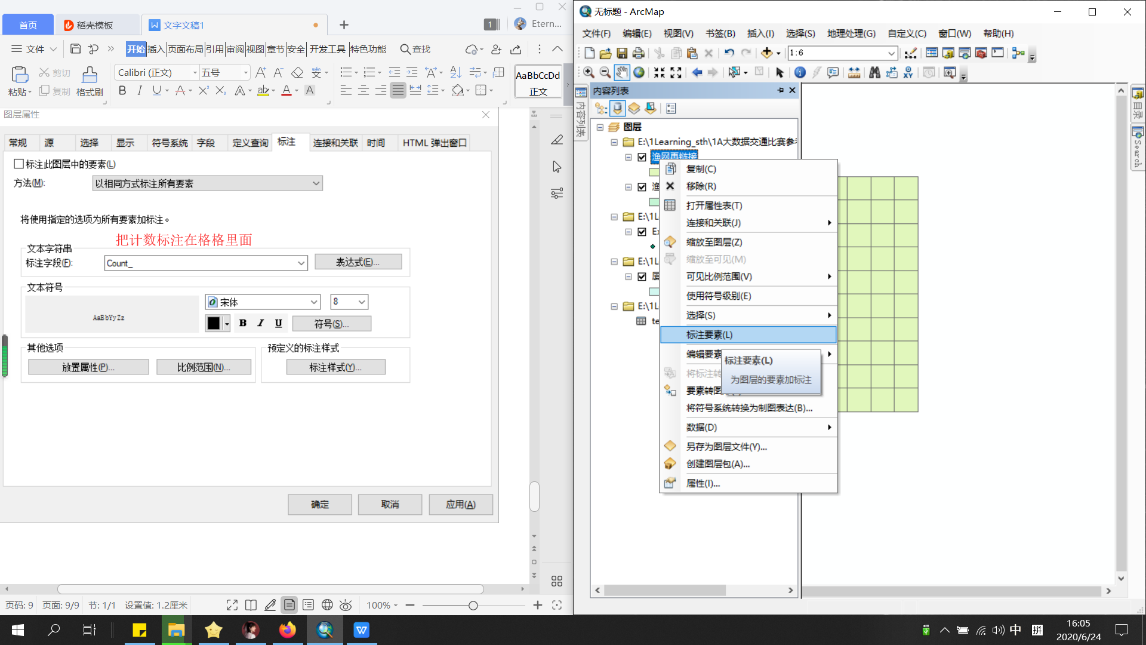

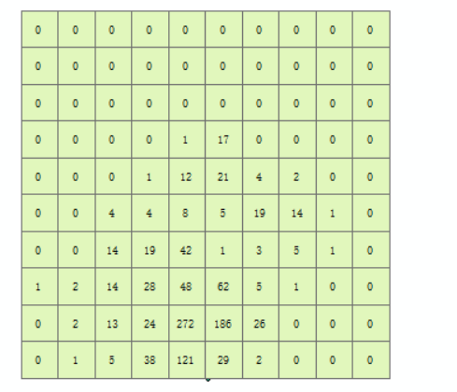**完美了！！**

**最后一步，按照计数填色**



**符号系统--数量--分级色彩**

**值是表格中标注的计数，就是count，后面的分类视需求而定**

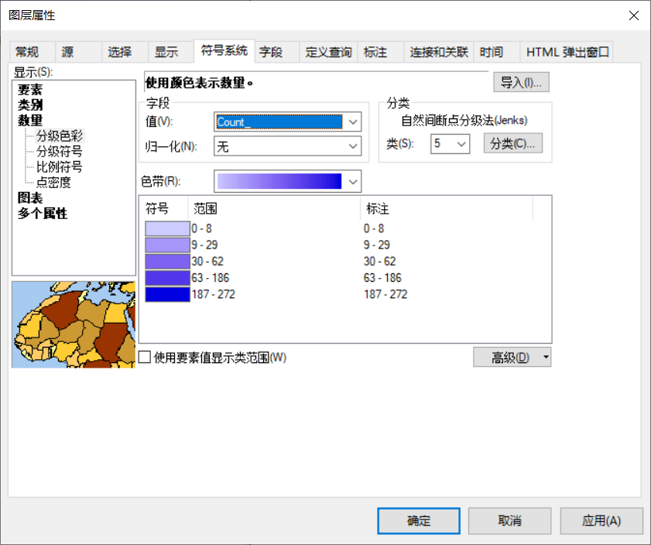

**当当当当！！！**

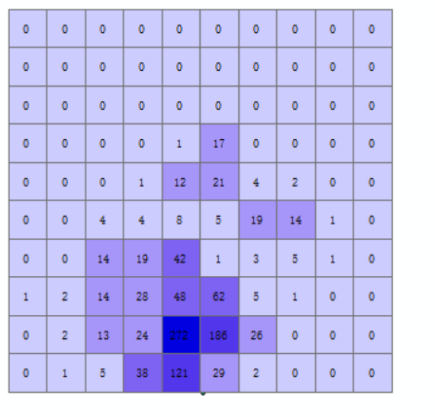**大功告成**